2019.gada 11.februārī
Visiem iespējamiem Pretendentiem
Atklāts konkurss
“Transportlīdzekļu iegāde Jelgavas novada pašvaldībai”
(IDENT. NR. JNP 2019/04)

Jautājumi un atbildes
Jautājumi.

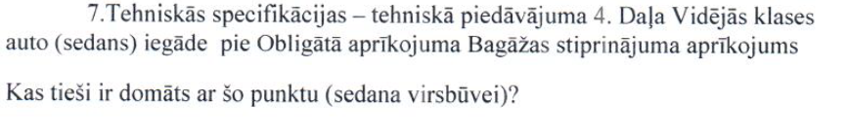

Atbildes.
Iepirkuma komisija izskatīja Pretendenta jautājumus un sniedz atbildes:

1. Nē, nav iespējams, jo Pasūtītājam ir svarīgs ilgāks garantijas laiks.
2. Nē, nav iespējams, jo 16.collu riteņu izmērs ir lētāks turpmākā transportlīdzekļa ekspluatācijā. (riepas cena ir lētāka).
3.Jā, ir iespējams. Mazizmēra rezerves ritenis ir pieļaujams.
4.Kompaktās klases apvidus auto ir paredzēti pašvaldības policijas darbiniekiem. Jelgavas novada pašvaldības transportlīdzekļi pārvietojas galvenokārt pa zemes ceļiem, kur klīrensa augstums ir ļoti svarīgs. Klīrensa augstums 210 mm paliek nemainīgs.
5. Nē, nav iespējams, jo 16.collu riteņu izmērs ir lētāks turpmākā transportlīdzekļa ekspluatācijā (riepas cena ir lētāka).
6. Jā, ir iespējams. Mazizmēra rezerves ritenis ir pieļaujams.
7.Bagāžas stiprinājuma aprīkojums ir domāts, piemēram, āķi bagāžas nodalījuma sānos, aiz kuriem ir iespējams piesiet, nostiprināt bagāžas nodalījumā vedamo kravu.

Iepirkuma komisijas priekšsēdētāja A.Udalova

